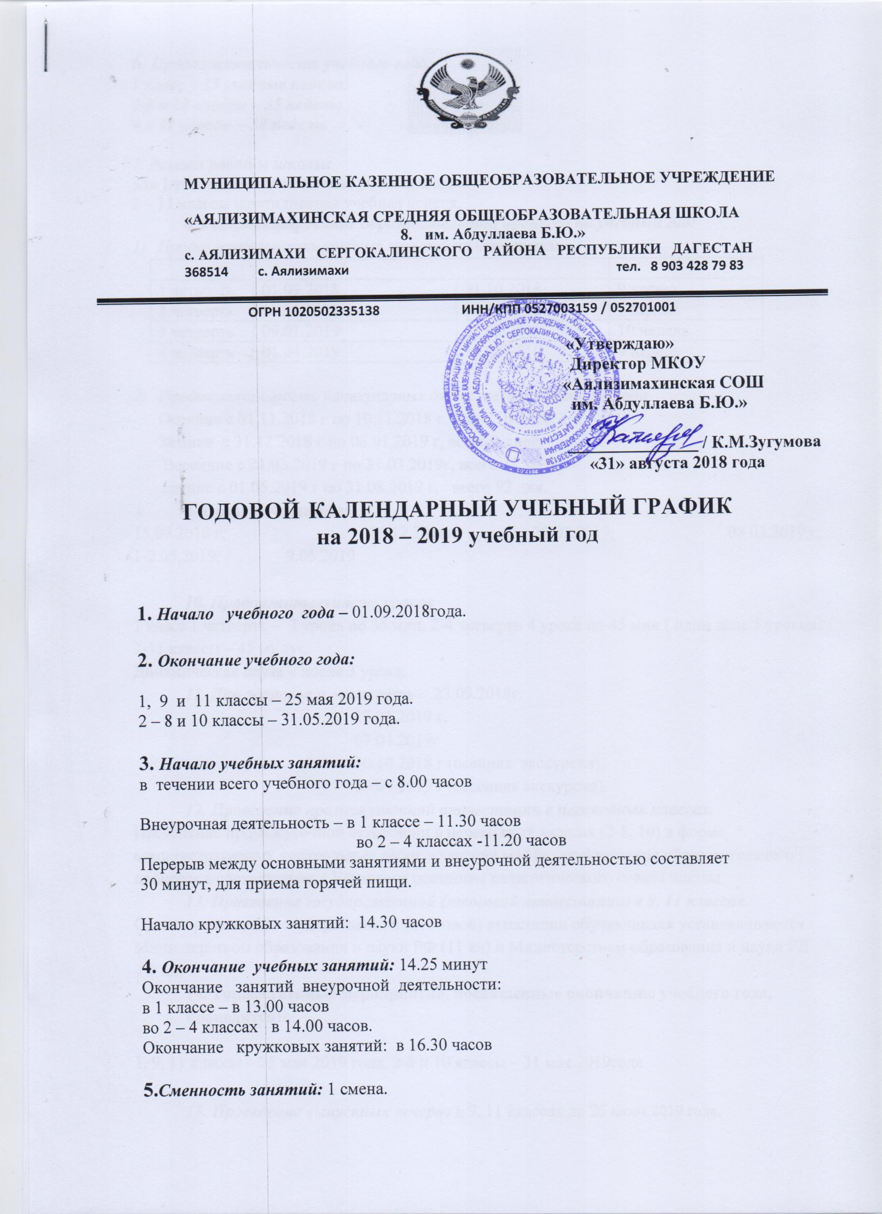

6. Продолжительность учебного года:
1 класс – 33 учебные недели;
2-8 и 10 классы – 35 недель;
9 и 11 классы – 34 недели.

7. Режим работы школы:
для 1-го класса – пятидневная учебная неделя;
2 – 11 классы шестидневная учебная неделя.
8. Регламентирование образовательного процесса на учебный год:
- Продолжительность учебных занятий по четвертям
1 четверть | 01.09.2018 | 31.10.2018 | 9 недель
2 четверть | 11.11.2018 | 30.12.2018 | 7 недель
3 четверть | 09.01.2019 | 21.03.2019 | 10 недель
4 четверть | 01.04.2019 | 31.05.2019 | 9 недель

- Продолжительность каникулярных дней в течении учебного года
Осенние с 01.11.2018 г по 10.11.2018 г всего 10 дней,
Зимние с 31.12.2018 г по 08.01.2019 г, всего 9 дней,
Весенние с 21.03.2019 г по 31.03.2019г, всего 11 дней,
летние с 01.06.2019 г по 31.08.2019 г, всего 92 дня.
9. Праздничные дни:
15.09.2018 г, 31.12.2018г; 23.02.2019; 08.03.2019 г; 1-2.05.2019; 9.05.2019

10. Продолжительность уроков
1 класс 1 четверть – 3 урока по 35 мин, 2-4 четверти 4 урока по 45 мин ( один день 5 уроков)
2-11 классы – 45 минут.
Динамическая пауза – после 3 урока.
11. Дни здоровья и экскурсии– 23.09.2018г.
27.01.2019 г,
07.04.2019г
30.10.2018 г (осенняя экскурсия),
30.04.2019 г (весенняя экскурсия).
12. Проведение промежуточной аттестации в переводных классах.
Проведение промежуточной аттестации в переводных классах (2-8, 10) в форме административных контрольных работ в течении мая без прекращения образовательного процесса в соответствии с Уставом и решением педагогического совета школы.
13. Проведение государственной (итоговой аттестации) в 9, 11 классах.
Сроки проведения государственной (итоговой) аттестации обучающихся устанавливаются Министерством образования и науки РФ (11 кл) и Министерством образования и науки РД
( 9 кл)
14. Торжественные мероприятия, посвященные окончанию учебного года, проводятся:

1, 9, 11 классы – 25 мая 2019 года, 2-8 и 10 классы – 31 мая 2019года

15. Проведение выпускных вечеров в 9, 11 классах до 25 июня 2019 года.

